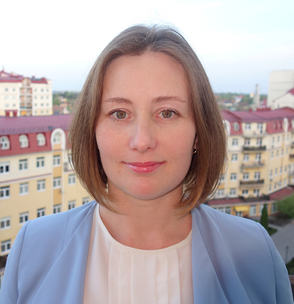
Народилася у м. Кам’янець-Подільський, Хмельницької області
4 жовтня 1980 р.
Місце проживання: село Чайки, Києво-Святошинський район. Київська область
Контактна інформація:
+380982765576
Elena.gorb@gmail.com
https://www.facebook.com/elena.gorb.9

Олена Горб
10 років досвіду роботи в маркетингу у провідних міжнародних компаніях Colgate-Palmolive, Danone, Tetra Pak, Energizer SA, Philips, більше року досвіду роботи в державній компанії ПАТ «Укрпошта».
4 роки громадської діяльності, спочатку в якості волонтера, а далі - координатора регіональних проектів Громадянської Платформи Нова Країна та лідера команди проекту «Публічна політика»

Моя громадська робота направлена на залучення мешканців до планування стратегічного розвитку міст та громад. Проекти, які реалізує наша команда, побудовані на використанні технологій фасилітації групової роботи. Ми допомагаємо налагоджувати конструктивну взаємодію різноманітних стейкхолдерів, формувати стосунки співпраці між місцевою владою, бізнесом та громадськими активістами. Наш підхід спрямований на створення робочих груп, метою роботи яких є досягнення «швидких перемог» через реалізацію конкретних проектів.

Учасниця «Школи депутатів місцевих рад» за програмою «Молодь змінить Україну» від Фонду Богдана Гаврилишина (2014), вільний слухач кількох модулей програми «Школа Мерів» (2015), випускниця Civil & Political School (2016).

Компетенції – переговори та управління командою, стратегічне планування, бренд-менеджмент, PR, управління проектами, організація подій, підготовка та проведення навчальних семінарів та тренінгів.

Інтереси – реформування освіти, децентралізація, самоврядування, участь громадян у прийнятті рішень та громадський контроль.

Освіта

1998 – 2003 Національний університет «Києво-Могилянська Академія»
Диплом спеціаліста за фахом «Економіка та підприємництво»

Вільно володію українською, російською та англійською мовами. Вивчала польську та німецькі мови.

Досвід роботи

З лютого 2017 ПАТ «Укрпошта», Київ, Керівник відділу продуктового маркетингу

З лютого 2014 Громадська робота, член ГО « Всейкраїнська Громадянська Платформа Нова Країна»
Координатор регіональних проектів, лідер команди проекту «Публічна політика»

2011 – 2014 Philips Ukraine, Київ, Менеджер категорії, виконувала обов’язки маркетинг-директора

2009 – 2011 Energizer SA, Київ, Менеджер з торгового маркетингу

2007 – 2009 Tetra Pak Ukraine, Київ, Менеджер з розвитку категорії

2006 – 2007 Danone Ukraine, Київ, Бренд-менеджер

2007 – 2009 Colgate-Palmolive Ukraine, Київ, Бренд-менеджер

